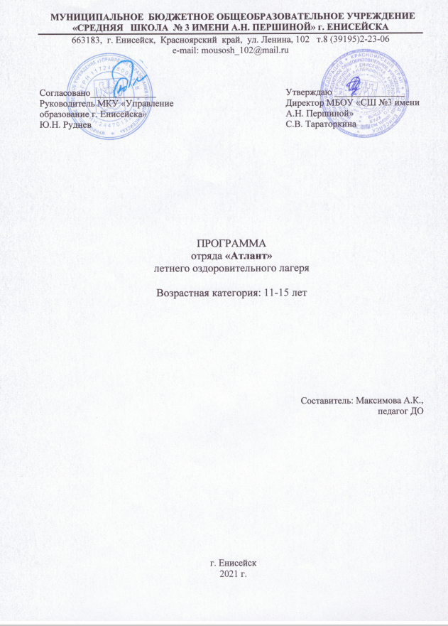

Цель программы: создание оптимальных условий, обеспечивающих полноценный отдых детей, их оздоровление и спортивное совершенствование.

Задачи:
1. Организовать систему оздоровительных мероприятий, связанных с профилактикой распространенных заболеваний у детей;
2. Способствовать укреплению навыков к здоровому образу жизни;
3. Совершенствовать спортивные умения и навыки;
4. Развить различные формы общения в разновозрастных группах.

Участники программы:
Учащиеся 11-12 лет (5-6 классы), 13-15 лет (7-9 классы).

Одним из важнейших механизмов реализации программы является организация деятельности микрогрупп внутри разновозрастного временного коллектива, который дает возможность возрастного взаимодействия детей и подростков. Во время работы с детьми и подростками важно придерживаться следующих принципов:
- добровольность участия;
- открытость для подростков и детей всех социальных категорий;
- активное включение каждого в деятельность по реализации программы;
- сохранение за участником программы права выбора вида деятельности в зависимости от его потребностей и интересов.

Материально-технические условия:

- Спортивная площадка;
- Стадион;
- Медицинский кабинет.

Ожидаемые результаты:

- За счет внедрения эффективных форм организации отдыха, у учащихся улучшатся физические и динамические показатели (рост, вес, сила)
- Улучшение психологической и социальной комфортности в едином воспитательном пространстве лагеря.
- За счет использования различных форм общения у детей повысится уровень творческой активности, укрепятся связи между разновозрастными группами детей.
- Уровень спортивных умений и навыков будет повышен посредством спортивных и познавательных игр, участие в спартакиадах, турнирах и других спортивных меропритиях

Кадровое обеспечение

Оздоровление и развитие детей в значительной степени зависит от знаний, умений и подготовленности к работе тех взрослых, которые организуют жизнедеятельность лагеря.
В реализации программы участвуют опытные педагоги образовательного учреждения: педагог-психолог, социальный педагог и другие специалисты, прошедшие обучение по организации работы с детьми в летний период.

Порядок проведения занятий может меняться, в зависимости от желания детей.

План реализации программы

№  п/п | Мероприятия | Дата | Место проведения
1 | Утверждение правил поведения в лагере. «Дружба начинается с улыбки». | 01.06.21 | Школа
2 | Учебно-тренировочное занятие | 02.06.21 | Стадион «Труд»
3 | Подвижные игры на свежем воздухе | 03.06.21 | Стадион «Труд»
4 | Спортивная игра «Зов джунглей» | 04.06.21 | Пришкольный стадион
5 | Учебно-тренировочное занятие | 05.06.21 | Пришкольный стадион
6 | Учебно-тренировочное занятие | 07.06.21 | Стадион «Труд»
7 | Веселые старты | 08.06.21 | Стадион «Труд»
8 | Лагерная спартакиада среди отрядов лагеря | 09.06.21 | Стадион «Труд»
9 | Шашечный турнир | 10.06.21 | Школа
10 | Учебно-тренировочное занятие | 11.06.21 | Стадион «Труд»
11 | Прогулка по набережной р. Енисей | 14.06.21 | Набережная р. Енисей
12 | Лагерная спартакиада среди школ города | 15.06.21 | Стадион «Труд»
13 | Настольный теннис | 16.06.21 | Школа
14 | Учебно-тренировочное занятие | 17.06.21 | Стадион «Труд»
15 | Игра «Поиск клада» | 18.06.21 | Пришкольный стадион
16 | Учебно-тренировочное занятие | 19.06.21 | Пришкольный стадион
17 | Спортивные соревнования «Пионербол» | 21.06.21 | Пришкольный стадион
18 | Подвижные игры | 22.06.21 | Спортивный зал
19 | Веселые старты (учащиеся, которые занимались по этой программе, проведут мероприятие для всего лагеря) | 23.06.21 | Стадион «Труд»
20 | Спортивно-познавательная игра «Знахарь» | 24.06.21 | Пришкольный стадион
21 | Квест «Остров сокровищ» | 25.06.21 | Школа, школьный стадион

